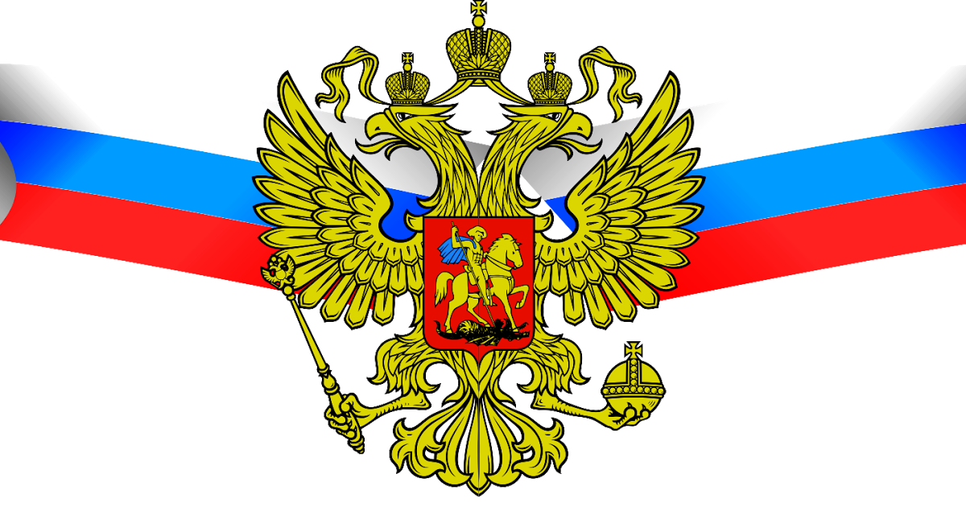

Рейтинги лучших врачей ГБУЗ «Нижнеломовская ЦРБ»
с 20 Мая по 26 Мая 2024 года

ГБУЗ «Нижнеломовская ЦРБ»
№ | Ф.И.О | ВОП или участковый терапевт | Количество прикрепленного населения
1. | Дыдыкина Н.В | Участковый терапевт | 1793
2. | Собиров Т.П | Участковый терапевт | 1796
3. | Бессолаева А.Е | Участковый терапевт | 1795

